★☆☆☆☆
題組：數學
題號：[C_MM01-易] 計算梯型面積
解題者：鄭紹雄
學號：ACS105103
使用語言:C++
解題日期：2018年5月28日
問題描述：
請以 JAVA 運算式計算下面梯形面積，並輸出面積結果。
※ 梯形面積公式為：（上底 + 下底） × 高 ÷ 2 。
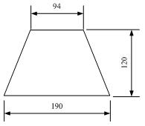
輸入說明：
每一組依序分別輸入梯形的上底、下底及高的整數。
輸出說明：
輸出梯形面積。
範例：
輸入範例: | 輸出範例:
94 190 120  99 54 47 | Trapezoid area:17040.0  Trapezoid area:3595.5
解法：
setprecision(1)鎖定小數點一位去顯示，很簡單就可以解出來
解法範例：
討論：
程式：
#include <iostream>
#include <iomanip>

using namespace std;

int main(){

double r1,r2,r3;
double sum;
while(cin>>r1>>r2>>r3){
sum=(r1+r2)*r3/2;
cout<<"Trapezoid area:"<<fixed<<setprecision(1)<<sum<<endl;
}

}

